Resolución del Pleno del Instituto de Transparencia, Acceso a la Información Pública y Protección de Datos Personales del Estado de México y Municipios, con domicilio en Metepec, Estado de México, a veintidós de febrero de dos mil veintitrés.

VISTO el expediente electrónico formado con motivo del recurso de revisión número 15465/INFOEM/IP/RR/2022, interpuesto por XXXXX, en lo sucesivo la Recurrente, en contra de la respuesta del Ayuntamiento de Metepec, en lo subsecuente el Sujeto Obligado, se procede a dictar la presente resolución.

A N T E C E D E N T E S

PRIMERO. De la Solicitud de Información.
Con fecha veinticinco de agosto de dos mil veintidós, la Recurrente presentó solicitud de información registrada en el Sistema de Acceso a la Información Mexiquense (SAIMEX) con el número de expediente 04281/METEPEC/IP/2022, mediante la cual solicitó información en el tenor siguiente:

“Solicito conocer el organigrama de la Dirección de Cultura de Ayuntamiento de Metepec, México con los nombres completos de todos los trabajadores, fecha de contratación, salarios, y objetivos generales y específicos de sus respectivos puestos de trabajo.” (Sic)

Modalidad de entrega: A través del SAIMEX.

SEGUNDO. De la prórroga para dar respuesta.
El día quince de septiembre de dos mil veintidós, el Sujeto Obligado informó al solicitante que el término para dar respuesta se amplió por siete días hábiles, lo cual fue aprobado por el Comité de Transparencia en la Quinta Sesión Ordinaria de fecha veintiséis de agosto de dos mil veintidós, manifestando que se adjuntaría el acta del comité número CT/MET/ORD-005/2022, sin que se anexara dicho documento.

TERCERO. De la respuesta del Sujeto Obligado.
De las constancias que obran en el expediente electrónico, se observa que el día veintisiete de septiembre de dos mil veintidós, el Sujeto Obligado dio respuesta a la solicitud de información manifestando lo siguiente:

“En respuesta a la solicitud recibida, nos permitimos hacer de su conocimiento que con fundamento en el artículo 53, Fracciones: II, V y VI de la Ley de Transparencia y Acceso a la Información Pública del Estado de México y Municipios, le contestamos que:

C. SOLICITANTE P R E S E N T E. En respuesta a la solicitud recibida por medio del Sistema de Acceso a la Información Mexiquense (SAIMEX). Al respecto, le informo que esta Dirección de Transparencia y Gobierno Abierto, la turnó la solicitud antes mencionada a los Servidores Públicos Habilitados que de conformidad con las funciones y atribuciones conferidas en términos de la Ley Orgánica Municipal del Estado de México y demás disposiciones legales aplicables les corresponde la generación, recopilación, administración, manejo, procesamiento, archivo y conservación de la información, y habiendo realizado una búsqueda exhaustiva, se anexa la respuesta del servidor público habilitado. Lo anterior con fundamento en lo establecido por los artículos 12, 18, 19, 53 fracción VI, 160 y 162 de la Ley de Transparencia y Acceso a la Información Pública del Estado de México. Asimismo, se hace de su conocimiento que cuenta con un plazo de 15 (quince) días hábiles para interponer el recurso de revisión conforme a los artículos 176,177 y 178 dela Ley de Transparencia y Acceso a la Información Pública del Estado de México y Municipios. Sin más por el momento, me despido de usted, reiterando estar a sus órdenes. ATENTAMENTE GERARDO ARTURO OZUNA MARTÍNEZ Director de Transparencia y Gobierno Abierto

ATENTAMENTE
Lic. Gerardo Arturo Ozuna Martínez” (Sic)

El Sujeto Obligado anexó a la respuesta los documentos denominados “Organigrama folio 4213.pdf”, “Folio 4281. _.pdf”, “4281a_2022.pdf” y “4281_2022.pdf”, cuyo contenido no se reproduce por ser del conocimiento de las partes; no obstante, se hará merito de su contenido en el estudio correspondiente.

CUARTO. Del recurso de revisión.
Inconforme con la respuesta emitida por el Sujeto Obligado, la Recurrente interpuso el presente recurso de revisión el día diez de octubre de dos mil veintidós, el cual se registró con el expediente 15465/INFOEM/IP/RR/2022, en el cual manifestó lo siguiente:

Acto Impugnado:
“Entrega de información incompleta"(Sic)

Razones o Motivos de Inconformidad:
“Faltó que al entregar su respuesta a esta solicitud, el sujeto obligado incluyera los objetivos generales y específicos de los puestos de trabajo de la Dirección de Cultura de Metepec.” (Sic)

QUINTO. Del turno y admisión del recurso de revisión.
Medio de impugnación que le fue turnado al Comisionado Presidente José Martínez Vilchis, por medio del sistema electrónico en términos del numeral 185 fracción I de la Ley de Transparencia y Acceso a la información Pública del Estado de México y Municipios, al cual recayó acuerdo de admisión de fecha catorce de octubre de dos mil veintidós, otorgándose en él un plazo de siete días para que las partes manifestaran lo que a su derecho corresponda en términos del numeral ya citado.

SEXTO. De la etapa de instrucción.
Una vez abierta la etapa de instrucción, se observa que el Sujeto Obligado omitió rendir el Informe Justificado correspondiente. Por su parte, el Recurrente no presentó manifestaciones, rindió alegatos ni presentó pruebas que a su derecho convinieran.

SÉPTIMO. Del cierre de instrucción.
Transcurrido el término legal, se decretó el cierre de instrucción en fecha veintiséis de octubre de dos mil veintidós, en términos del artículo 185 fracción VI de la Ley de Transparencia y Acceso a la Información Pública del Estado de México y Municipios, iniciando el término legal para dictar resolución definitiva del asunto.

OCTAVO. De la ampliación del término para resolver.
En fecha veintinueve de noviembre de dos mil veintidós, se amplió el término para resolver el recurso de revisión en términos del artículo 181 párrafo tercero de la Ley de Transparencia y Acceso a la Información Pública del Estado de México y Municipios por un plazo de quince días hábiles.

Este organismo garante no pasa por alto justificar, que el plazo para emitir resolución en el presente asunto encuentra justificación en el alto número de recursos de revisión recibidos dentro del primer semestre del año dos mil veintidós, que, en comparación con los recibidos el año pasado dentro del mismo periodo, se ha incrementado aproximadamente un 400%, circunstancia atípica que ha rebasado las capacidades técnicas y humanas del personal encargado de la proyección de las resoluciones a dichos medios de impugnación.

Por ello, es menester precisar que, si bien se ha excedido el plazo para resolver el presente medio de impugnación, de conformidad con la ley de la materia, el plazo para emitir resolución se encuentra justificado en los elementos para medir su razonabilidad de asuntos conforme a los parámetros establecidos por diversos órganos jurisdiccionales federales, aplicables también en procedimientos análogos, como el que nos ocupa.

Así, en términos de lo que establecen los artículos 8.1 y 25 de la Convención Americana sobre Derechos Humanos, los recursos deben ser sencillos y resolverse en el menor tiempo posible, tomando en consideración la dilación total del procedimiento; esto es, en un plazo razonable.

En ese sentido, el legislador fijó los términos procesales en las leyes, de manera general, sin que pudiera prever la variada gama de casos que son resueltos por los órganos jurisdiccionales o cuasi jurisdiccionales, tanto por la complejidad de los hechos, como por el número de casos que conocen.

Por ello, excepcionalmente, si un asunto es resuelto con posterioridad a los plazos señalados por la norma debe analizarse la razonabilidad del tiempo necesario para su resolución, atentos a los siguientes criterios:

- Complejidad del asunto: La complejidad de la prueba, la pluralidad de sujetos procesales, el tiempo transcurrido, las características y contexto del recurso.
- Actividad Procesal del interesado: Acciones u omisiones del interesado.
- Conducta de la Autoridad: Las Acciones u omisiones realizadas en el procedimiento. Así como si la autoridad actuó con la debida diligencia.
- La afectación generada en la situación jurídica de la persona involucrada en el proceso: Violación a sus derechos humanos.

De modo que, cuando se trate de un asunto excepcional, por alguna o todas las características mencionadas o bien, cuando el ingreso de asuntos al órgano jurisdiccional o cuasi jurisdiccional respectivo supere notoriamente al que podría considerarse normal, debe concluirse que es una excluyente de responsabilidad en relación con la actuación del funcionario, como ha acontecido en el caso que nos ocupa.

Argumento que encuentra sustento en la jurisprudencia P./J. 32/92 emitida por el Pleno de la Suprema Corte de Justicia de la Nación de rubro “TÉRMINOS PROCESALES. PARA DETERMINAR SI UN FUNCIONARIO JUDICIAL ACTUÓ INDEBIDAMENTE POR NO RESPETARLOS SE DEBE ATENDER AL PRESUPUESTO QUE CONSIDERÓ EL LEGISLADOR AL FIJARLOS Y LAS CARACTERÍSTICAS DEL CASO.”, visible en la Gaceta del Seminario Judicial de la Federación con el registro digital 205635.

Razones por las cuales cabe concluir que, la resolución al recurso de revisión se solventa hasta esta fecha, debido a que existe una excesiva carga de trabajo en desproporción a la capacidad de los recursos materiales y humanos con que cuenta este Instituto para atender la enorme demanda de usuarios que acuden para que se les garantice su Derecho de acceso a la información Pública y Protección de Datos Personales, aunado a la complejidad de los hechos a los que se refieren, así como al volumen del expediente, la extensión de los escritos y pruebas aportadas y desahogadas por las partes; lo que impide la tramitación de los recursos dentro de los términos legales previamente establecidos por la Ley, por tratarse de causas de fuerza mayor.

Al respecto, también son de considerar los criterios sostenidos por el Cuarto Tribunal Colegiado en Materia Administrativa del Primer Circuito, cuyos rubros y datos de identificación son los siguientes:

“PLAZO RAZONABLE PARA RESOLVER. DIMENSIÓN Y EFECTOS DE ESTE CONCEPTO CUANDO SE ADUCE EXCESIVA CARGA DE TRABAJO.” consultable en el Seminario Judicial de la Federación y su gaceta, con el registro digital 2002351.

“PLAZO RAZONABLE PARA RESOLVER. CONCEPTO Y ELEMENTOS QUE LO INTEGRAN A LA LUZ DEL DERECHO INTERNACIONAL DE LOS DERECHOS HUMANOS.”, visible en el Seminario Judicial de la Federación y su gaceta, con el registro digital 2002350.

Por ello, este organismo garante comprometido con la tutela de los derechos humanos confiados señala que este exceso del plazo legal para resolver el presente asunto resulta de carácter excepcional.

C O N S I D E R A N D O

PRIMERO. De la competencia.
Este Instituto de Transparencia, Acceso a la Información Pública y Protección de Datos Personales del Estado de México, es competente para conocer y resolver el presente recurso de revisión interpuesto por el Recurrente conforme a lo dispuesto en los artículos 6, apartado A, fracción IV de la Constitución Política de los Estados Unidos Mexicanos; 5, párrafos trigésimo, trigésimo primero y trigésimo segundo, fracciones IV y V, de la Constitución Política del Estado Libre y Soberano de México; artículos 1, 2 fracción II, 13, 29, 36 fracciones I y II, 176, 178, 179, 181 párrafo tercero y 185 de la Ley de Transparencia y Acceso a la Información Pública del Estado de México y Municipios; y 10, 7, 9 fracciones I y XXIV, y 11 del Reglamento Interior del Instituto de Transparencia, Acceso a la Información Pública y Protección de Datos Personales del Estado de México y Municipios.

SEGUNDO. Sobre los alcances del recurso de revisión.
Derivado de la impugnación realizada, es menester señalar que el recurso de revisión inmerso en la Ley de Transparencia vigente en la entidad, tiene el fin y alcance que señalan los numerales 176, 179, 181 párrafo cuarto, 194 y 195 y demás aplicables de la Ley de Transparencia y Acceso a la Información Pública del Estado de México y Municipios vigente, el cual será analizado conforme a las actuaciones que obren en el expediente electrónico, con la finalidad de reparar cualquier posible afectación al derecho de acceso a la información pública y garantizando el principio rector de máxima publicidad.

TERCERO. De las causas de improcedencia.
En el procedimiento de acceso a la información y de los medios de impugnación de la materia, se advierten diversos supuestos de procedibilidad que deben estudiarse con la finalidad de dar cumplimiento a los principios de legalidad y objetividad inmersos en el artículo 9 de Ley de Transparencia y Acceso a la Información Pública del Estado de México y Municipios, en correlación con la seguridad jurídica que debe generar lo actuado ante este Organismo garante.

Por lo anterior, es una facultad legal entrar al estudio de las causas de improcedencia que hagan valer las partes o que se adviertan de oficio por este Resolutor y por ende objeto de análisis previo al estudio de fondo del asunto; presupuestos procesales de inicio o trámite de un proceso que dotan de seguridad jurídica las resoluciones, máxime que es una figura procesal adoptada en la ley de la materia, la cual permite dilucidar alguna causal que impida el estudio y resolución, cuando una vez admitido el recurso de revisión se advierta una causa de improcedencia que permita sobreseerlo, sin estudiar el fondo del asunto.

Así las cosas, en la especie, no se actualiza ninguna causa de improcedencia de las referidas en el artículo 191 de la Ley de Transparencia y Acceso a la Información Pública del Estado de México y Municipios, encontrándose actualizados todos los presupuestos procesales para atender el fondo del asunto, en los términos del considerando posterior.

CUARTO. Estudio y resolución del asunto.
El análisis y resolución del presente recurso, se funda en el contenido íntegro de las actuaciones que obran en el expediente electrónico, para así estar en posibilidad este Órgano Colegiado de dictar el fallo correspondiente conforme a derecho, tomando en consideración los elementos aportados por las partes y respetando en todo momento al principio de máxima publicidad consagrado en nuestra Constitución Federal, Local y demás leyes aplicables en la materia, así como en los tratados internacionales en los que el Estado Mexicano sea parte, en concordancia con el párrafo tercero del artículo 1 de la Constitución Federal y el diverso 8 de la Ley de Transparencia local.

Por tanto, es conveniente recordar que la hoy Recurrente requirió que se le entregara el organigrama de la Dirección de Cultura de Ayuntamiento con los nombres completos de sus trabajadores, fecha de contratación, salarios y los objetivos generales y específicos de los puestos de trabajo respectivos.

A dicha solicitud, el Sujeto Obligado hizo entrega de los siguientes documentos:

- Folio 4281. _.pdf. Oficio número DC/523/2022, emitido por la Directora de Cultura, con el cual manifestó que se anexaba el organigrama actual de la Dirección.
- Organigrama folio 4213.pdf. Organigrama de la Dirección de Cultura de fecha veinticuatro de mayo de dos mil veintidós.
- 4281_2022.pdf. Oficio número DA/05506/2022, suscrito por el Director de Administración, mediante el cual se informó que después de una búsqueda exhaustiva y razonable en los archivos, se localizó la información anexa al oficio; además se informó que lo relativo al organigrama, así como a los objetivos generales y específicos es información que, de acuerdo a las funciones y atribuciones que la norma vigente otorga a esa dependencia, no obra en sus archivos.
- 4281a_2022.pdf. Listado respecto de los servidores públicos adscritos a la Dirección de Cultura en el que se observa la Dirección de adscripción, el nombre completo, sueldo base y neto a pagar, y la fecha de alta.

Ante la respuesta emitida por el Sujeto Obligado, la Recurrente consideró que su derecho a la información pública había sido conculcado, por lo que interpuso el recurso de revisión al rubro citado, señalando como acto impugnado la entrega de información incompleta; dando como motivos de inconformidad que faltó que al entregar la respuesta se incluyeran los objetivos generales y específicos de los puestos de trabajo de la Dirección de Cultura de Metepec.

Se debe resaltar que ninguna de las partes realizó manifestaciones durante la etapa de instrucción en el presente procedimiento. En consecuencia, es necesario precisar que, toda vez que el Sujeto Obligado fue omiso de enviar el Informe Justificado ante este Órgano Garante para manifestar lo que a derecho le asistiera y conviniera en el término de los siete días hábiles otorgados, dejó de justificar las razones o motivos que lo llevaron a emitir la respuesta que ahora se impugna; no obstante, la falta de informe justificado no es óbice para que este Órgano Garante conozca y resuelva el recurso de revisión.

Ahora bien, quedando establecido lo anterior, este Órgano Garante considera viable realizar el estudio en aras de establecer si la respuesta del Sujeto Obligado colma la pretensión del Recurrente, así como calificar los motivos de inconformidad del particular.

En este sentido, es pertinente enfatizar lo que, respecto al derecho de acceso a la información pública, refiere el artículo 6° de la Constitución Política de los Estados Unidos Mexicanos, que en su parte conducente señala:

Artículo 6o. La manifestación de las ideas no será objeto de ninguna inquisición judicial o administrativa, sino en el caso de que ataque a la moral, la vida privada o los derechos de terceros, provoque algún delito, o perturbe el orden público; el derecho de réplica será ejercido en los términos dispuestos por la ley. El derecho a la información será garantizado por el Estado.

Toda persona tiene derecho al libre acceso a información plural y oportuna, así como a buscar, recibir y difundir información e ideas de toda índole por cualquier medio de expresión.

Para efectos de lo dispuesto en el presente artículo se observará lo siguiente:

A. Para el ejercicio del derecho de acceso a la información, la Federación, los Estados y el Distrito Federal, en el ámbito de sus respectivas competencias, se regirán por los siguientes principios y bases:

I. Toda la información en posesión de cualquier autoridad, entidad, órgano y organismo de los Poderes Ejecutivo, Legislativo y Judicial, órganos autónomos, partidos políticos, fideicomisos y fondos públicos, así como de cualquier persona física, moral o sindicato que reciba y ejerza recursos públicos o realice actos de autoridad en el ámbito federal, estatal y municipal, es pública y sólo podrá ser reservada temporalmente por razones de interés público y seguridad nacional, en los términos que fijen las leyes. En la interpretación de este derecho deberá prevalecer el principio de máxima publicidad. Los sujetos obligados deberán documentar todo acto que derive del ejercicio de sus facultades, competencias o funciones, la ley determinará los supuestos específicos bajo los cuales procederá la declaración de inexistencia de la información.
II. La información que se refiere a la vida privada y los datos personales será protegida en los términos y con las excepciones que fijen las leyes.
III. Toda persona, sin necesidad de acreditar interés alguno o justificar su utilización, tendrá acceso gratuito a la información pública, a sus datos personales o a la rectificación de éstos.
IV. Se establecerán mecanismos de acceso a la información y procedimientos de revisión expeditos que se sustanciarán ante los organismos autónomos especializados e imparciales que establece esta Constitución.
V. Los sujetos obligados deberán preservar sus documentos en archivos administrativos actualizados y publicarán, a través de los medios electrónicos disponibles, la información completa y actualizada sobre el ejercicio de los recursos públicos y los indicadores que permitan rendir cuenta del cumplimiento de sus objetivos y de los resultados obtenidos.
VI. Las leyes determinarán la manera en que los sujetos obligados deberán hacer pública la información relativa a los recursos públicos que entreguen a personas físicas o morales.
VII. La inobservancia a las disposiciones en materia de acceso a la información pública será sancionada en los términos que dispongan las leyes.
VIII. La Federación contará con un organismo autónomo, especializado, imparcial, colegiado, con personalidad jurídica y patrimonio propio, con plena autonomía técnica, de gestión, capacidad para decidir sobre el ejercicio de su presupuesto y determinar su organización interna, responsable de garantizar el cumplimiento del derecho de acceso a la información pública y a la protección de datos personales en posesión de los sujetos obligados en los términos que establezca la ley.
…
La ley establecerá aquella información que se considere reservada o confidencial.

Por su parte, la Constitución Política del Estado Libre y Soberano de México, en su artículo 5°, dispone en su parte conducente, lo siguiente:

Artículo 5. (…)
El derecho a la información será garantizado por el Estado. La ley establecerá las previsiones que permitan asegurar la protección, el respeto y la difusión de este derecho.

Para garantizar el ejercicio del derecho de transparencia, acceso a la información pública y protección de datos personales, los poderes públicos y los organismos autónomos, transparentarán sus acciones, en términos de las disposiciones aplicables, la información será oportuna, clara, veraz y de fácil acceso.

Este derecho se regirá por los principios y bases siguientes:

I. Toda la información en posesión de cualquier autoridad, entidad, órgano y organismos de los Poderes Ejecutivo, Legislativo y Judicial, órganos autónomos, partidos políticos, fideicomisos y fondos públicos estatales y municipales, así como del gobierno y de la administración pública municipal y sus organismos descentralizados, asimismo de cualquier persona física, jurídica colectiva o sindicato que reciba y ejerza recursos públicos o realice actos de autoridad en el ámbito estatal y municipal, es pública y sólo podrá ser reservada temporalmente por razones previstas en la Constitución Política de los Estados Unidos Mexicanos de interés público y seguridad, en los términos que fijen las leyes. En la interpretación de este derecho deberá prevalecer el principio de máxima publicidad. Los sujetos obligados deberán documentar todo acto que derive del ejercicio de sus facultades, competencias o funciones, la ley determinará los supuestos específicos bajo los cuales procederá la declaración de inexistencia de la información.
II. La información referente a la intimidad de la vida privada y la imagen de las personas será protegida a través de un marco jurídico rígido de tratamiento y manejo de datos personales, con las excepciones que establezca la ley reglamentaria.
III. Toda persona, sin necesidad de acreditar interés alguno o justificar su utilización, tendrá acceso gratuito a la información pública, a sus datos personales o a la rectificación de éstos.
IV. Se establecerán mecanismos de acceso a la información y procedimientos de revisión expeditos que se sustanciarán ante el organismo autónomo especializado e imparcial que establece esta Constitución.
V. Los procedimientos de acceso a la información pública, de acceso, corrección y supresión de datos personales, así como los recursos de revisión derivados de los mismos, podrán tramitarse por medios electrónicos, a través de un sistema automatizado que para tal efecto establezca la ley reglamentaria y el organismo autónomo garante en el ámbito de su competencia. Las resoluciones que correspondan a estos procedimientos se sistematizarán para favorecer su consulta.
VI. Los sujetos obligados deberán preservar sus documentos en archivos administrativos actualizados y publicarán, a través de los medios electrónicos disponibles, la información completa y actualizada sobre el ejercicio de los recursos públicos y los indicadores que permitan rendir cuenta del cumplimiento de sus objetivos y los resultados obtenidos.
VII. La ley reglamentaria, determinará la manera en que los sujetos obligados deberán hacer pública la información relativa a los recursos públicos que entreguen a personas físicas o jurídicas colectivas.

En ese orden de ideas, la Ley de Transparencia y Acceso a la Información Pública del Estado de México y Municipios, prevé en su artículo 23, fracción IV, lo siguiente:

Artículo 23. Son sujetos obligados a transparentar y permitir el acceso a su información y proteger los datos personales que obren en su poder:
(…)
IV. Los ayuntamientos y las dependencias, organismos, órganos y entidades de la administración municipal;
(…)

Es así como, conforme a los preceptos legales citados, se desprende que el derecho de acceso a la información pública es un derecho individual que puede ser ejercido ante cualquier autoridad, entidad, órgano u organismo, tanto federales, como estatales, de la Ciudad de México, o Municipales, con el fin de que los particulares conozcan toda aquella información que es considerada como pública.

En segundo término, es necesario resaltar que la Recurrente se adolece debido a que considera que la información proporcionada se encuentra incompleta, pues no se le entregó lo relativo a los objetivos generales y específicos de los puestos de trabajo de la Dirección de Cultura de Metepec. Por tanto, se debe entender que la inconformidad de la particular versa sobre la información faltante, no así de la que ya fue entregada.

En ese tenor, se considera que la Recurrente se encuentra parcialmente conforme con la respuesta otorgada por el Sujeto Obligado, esto debido a que no expresó inconformidad respecto del organigrama y el listado de los servidores públicos con el nombre, sueldo base y neto a pagar, y la fecha de alta; por tanto, la respuesta se tiene consentida parcialmente. Lo anterior es así debido a que cuando un solicitante no expresa razón o motivo de inconformidad en contra de todos los rubros de la respuesta que pudieran ser un agravio a su derecho, los mismos deben estimarse atendidos. Sirve de apoyo a lo anterior, por analogía, la Tesis Jurisprudencial Número 3ª./J.7/91, publicada en el Semanario Judicial de la Federación y su Gaceta bajo el número de registro 174177, que establece lo siguiente:

REVISIÓN EN AMPARO. LOS RESOLUTIVOS NO COMBATIDOS DEBEN DECLARARSE FIRMES.
Cuando algún resolutivo de la sentencia impugnada afecta a la recurrente, y ésta no expresa agravio en contra de las consideraciones que le sirven de base, dicho resolutivo debe declararse firme. Esto es, en el caso referido, no obstante que la materia de la revisión comprende a todos los resolutivos que afectan a la recurrente, deben declararse firmes aquéllos en contra de los cuales no se formuló agravio y dicha declaración de firmeza debe reflejarse en la parte considerativa y en los resolutivos debe confirmarse la sentencia recurrida en la parte correspondiente.

Así, la parte de la solicitud sobre la que no se expresó inconformidad, debe declararse consentida por la hoy Recurrente, ya que no pueden producirse efectos jurídicos tendentes a revocar, confirmar o modificar la parte de la respuesta con relación a la parte de la solicitud que no fue motivo de disenso, ya que se infiere un consentimiento de la Recurrente ante la falta de impugnación eficaz. Sirve de sustento a lo anterior, por analogía, la tesis jurisprudencial número VI.3o.C. J/60, publicada en el Semanario Judicial de la Federación y su Gaceta bajo el número de registro 176,608 que a la letra establece lo siguiente:

ACTOS CONSENTIDOS. SON LOS QUE NO SE IMPUGNAN MEDIANTE EL RECURSO IDÓNEO.
Debe reputarse como consentido el acto que no se impugnó por el medio establecido por la ley, ya que si se hizo uso de otro no previsto por ella o si se hace una simple manifestación de inconformidad, tales actuaciones no producen efectos jurídicos tendientes a revocar, confirmar o modificar el acto reclamado en amparo, lo que significa consentimiento del mismo por falta de impugnación eficaz.

Para mayor abundamiento, también resulta aplicable el criterio 01/20 emitido por el Instituto Nacional de Transparencia, Acceso a la Información Pública y Protección de Datos Personales, que a la letra estipula lo siguiente:

Actos consentidos tácitamente. Improcedencia de su análisis. Si en su recurso de revisión, la persona recurrente no expresó inconformidad alguna con ciertas partes de la respuesta otorgada, se entienden tácitamente consentidas, por ende, no deben formar parte del estudio de fondo de la resolución que emite el Instituto.

Por lo señalado anteriormente, se tiene por consentida la respuesta por lo que respecta a las listas de asistencia proporcionadas en la respuesta; consecuentemente, el estudio se enfocará en la información relativa a los objetivos generales y específicos de los puestos de trabajo en la Dirección de Cultura.

En ese sentido, dado que la Ley de Transparencia estatal establece en los artículos 4, 12 y 24 último párrafo lo siguiente:

Artículo 4. El derecho humano de acceso a la información pública es la prerrogativa de las personas para buscar, difundir, investigar, recabar, recibir y solicitar información pública, sin necesidad de acreditar personalidad ni interés jurídico.

Toda la información generada, obtenida, adquirida, transformada, administrada o en posesión de los sujetos obligados es pública y accesible de manera permanente a cualquier persona, en los términos y condiciones que se establezcan en los tratados internacionales de los que el Estado mexicano sea parte, en la Ley General, la presente Ley y demás disposiciones de la materia, privilegiando el principio de máxima publicidad de la información. Solo podrá ser clasificada excepcionalmente como reservada temporalmente por razones de interés público, en los términos de las causas legítimas y estrictamente necesarias previstas por esta Ley.

Los sujetos obligados deben poner en práctica, políticas y programas de acceso a la información que se apeguen a criterios de publicidad, veracidad, oportunidad, precisión y suficiencia en beneficio de los solicitantes.

Artículo 12. Quienes generen, recopilen, administren, manejen, procesen, archiven o conserven información pública serán responsables de la misma en los términos de las disposiciones jurídicas aplicables.

Los sujetos obligados sólo proporcionarán la información pública que se les requiera y que obre en sus archivos y en el estado en que ésta se encuentre. La obligación de proporcionar información no comprende el procesamiento de la misma, ni el presentarla conforme al interés del solicitante; no estarán obligados a generarla, resumirla, efectuar cálculos o practicar investigaciones.

Artículo 24. (…)

Los sujetos obligados solo proporcionarán la información pública que generen, administren o posean en el ejercicio de sus atribuciones.

De los artículos en cita se desprende que la información que los sujetos obligados generen, posean o administren en ejercicios de sus atribuciones es pública y deberá ponerse a disposición permanente de cualquier personal; que los sujetos obligados deberán proporcionar la información que se les requiera, que obre en sus archivos y en el estado en el que esta se encuentra, sin tener la obligación de procesarla, ni presentarla conforme al interés del solicitante.

Ahora bien, el artículo 92 de la Ley referida enumera las denominadas obligaciones de transparencia comunes para todos los sujetos obligados, destacando para el presente caso las previstas en la fracción II y IV, que a la letra establecen lo siguiente:

Artículo 92. Los sujetos obligados deberán poner a disposición del público de manera permanente y actualizada de forma sencilla, precisa y entendible, en los respectivos medios electrónicos, de acuerdo con sus facultades, atribuciones, funciones u objeto social, según corresponda, la información, por lo menos, de los temas, documentos y políticas que a continuación se señalan:
(…)
II. Su estructura orgánica completa, en un formato que permita vincular cada parte de la estructura, las atribuciones y responsabilidades que le corresponden a cada servidor público, prestador de servicios profesionales o miembro de los sujetos obligados, de conformidad con las disposiciones jurídicas aplicables;
(…)
IV. Las metas, objetivos e indicadores de las áreas de los sujetos obligados de conformidad con los programas de trabajo e informes anuales de actividades de acuerdo con el Plan Estatal de Desarrollo, Plan de Desarrollo Municipal, en su caso y demás ordenamientos aplicables;
(…)

Como se logra advertir, la Ley de la materia prevé que sea pública permanentemente la estructura orgánica en un formato que permita vincular la estructura con las atribuciones y responsabilidades de cada servidor público, así como las metas, objetivos e indicadores de las áreas de los sujetos obligados; lo cual, se estima, puede colmar el requerimiento de la Recurrente, al referirse a los objetivos generales y específicos de los puestos de trabajo.

Asimismo, es conveniente establecer que el Pleno del Consejo Nacional del Sistema Nacional de Transparencia, Acceso a la Información Pública y Protección de Datos Personales emitió los Lineamientos Técnicos Generales para la publicación, homologación y estandarización de la información de las obligaciones establecidas en el Título Quinto y en la fracción IV del artículo 31 de la Ley General de Transparencia y Acceso a la Información Pública, que deben de difundir los sujetos obligados en los portales de Internet y en la Plataforma Nacional de Transparencia, cuyo propósito es definir los formatos que se usarán para publicar la información prescrita y asegurar que sea veraz, confiable, oportuna, congruente, integral, actualizada, accesible, comprensible y verificable.

Así, dichos Lineamientos prevén respecto de las fracciones II y IV, lo siguiente:

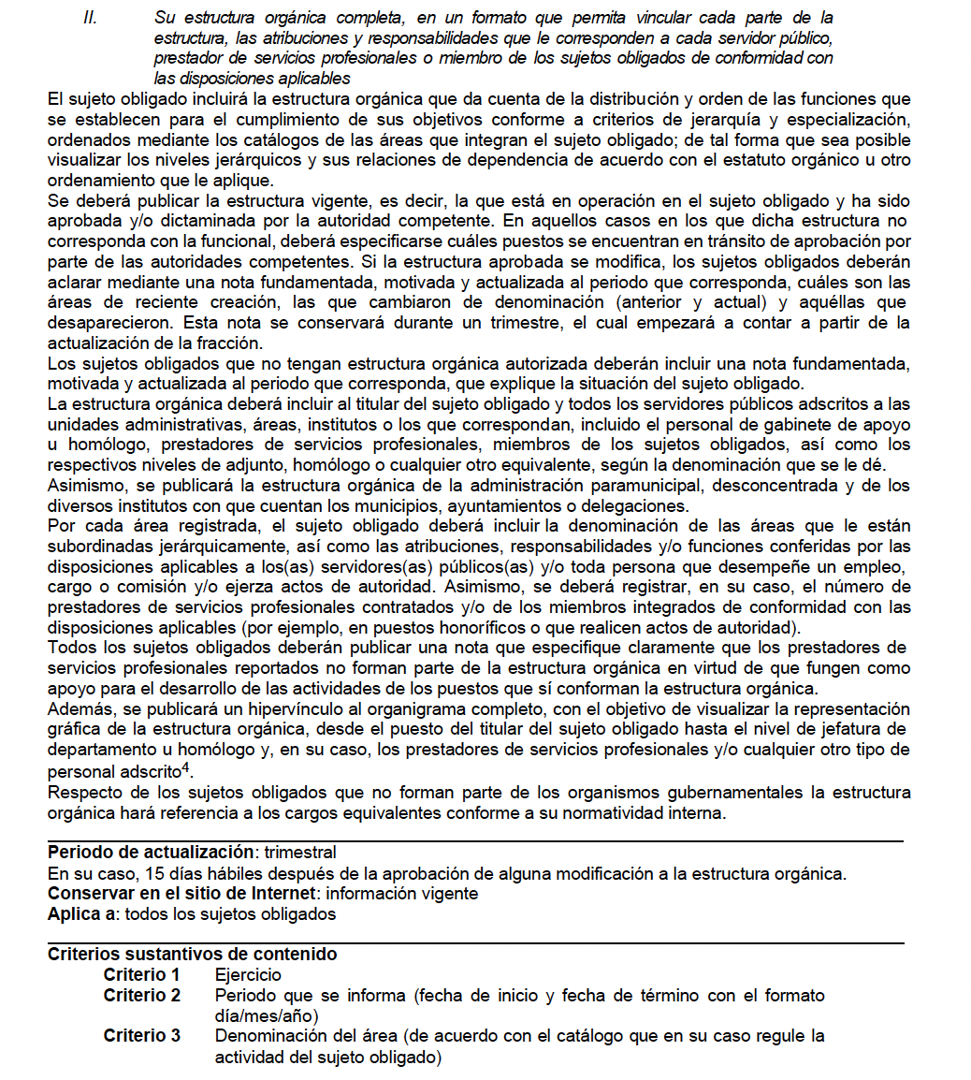

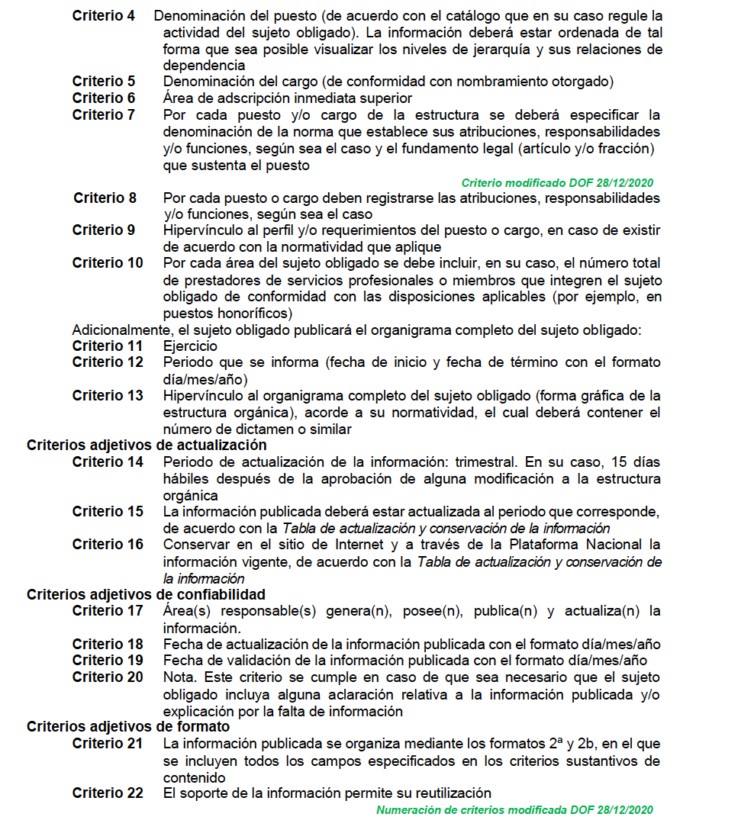

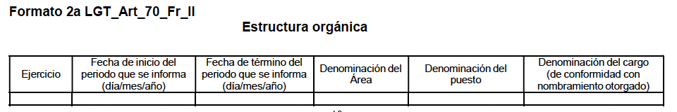
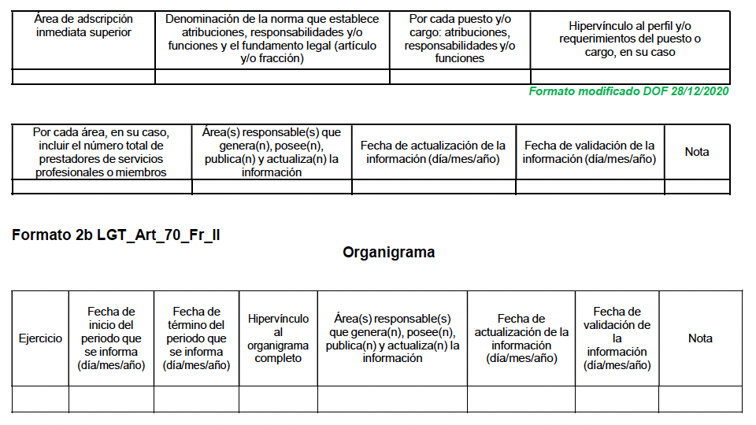

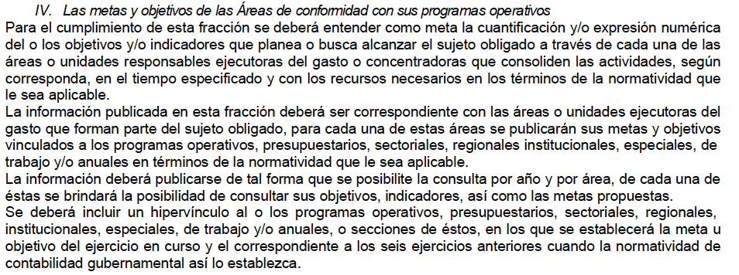

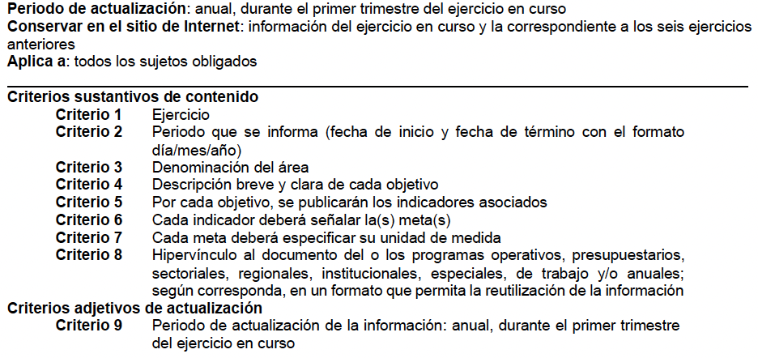
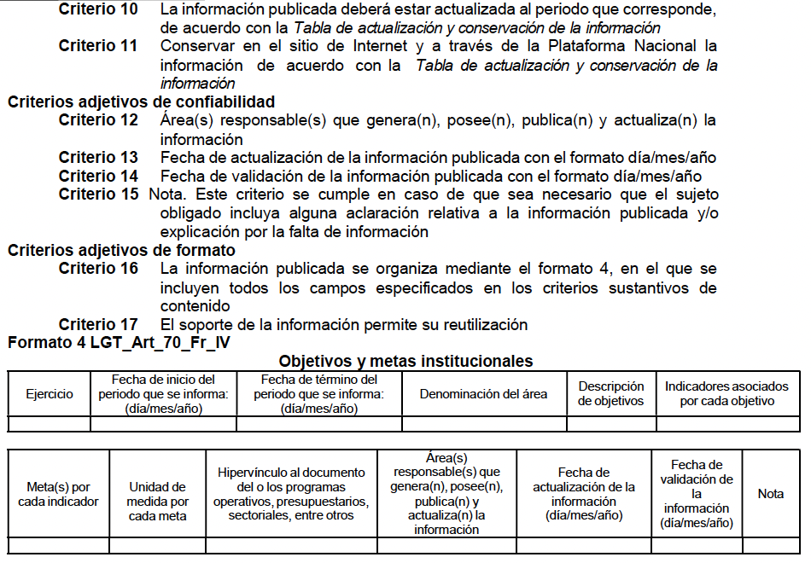

Como se advierte, en los Lineamientos referidos se observa que para la fracción II, los criterios 7 y 8 disponen que debe especificarse la denominación de la norma que establece las atribuciones, responsabilidades y funciones de cada puesto, así como el fundamento legal que sustente el puesto; mientras que para la fracción IV se debe entender como meta la cuantificación y/o expresión numérica de los objetivos e indicados que planea o busa alcanzar el sujeto obligado mediante cada una de sus áreas o unidades responsables que consoliden las actividades, en el tiempo especificado y con los recursos necesarios en los términos de la normatividad que le sea aplicable.

En ese sentido, toda vez que el Recurrente solicitó que se le entregaran los objetivos generales y específicos de cada uno de los puestos de trabajo de la Dirección de Cultura, se advierte que no existe una disposición jurídica expresa que constriña al Sujeto Obligado a generar la información al grado de desagregación que se solicitó; empero, el artículo 92 fracción IV establece que los sujetos obligados deben hacer del conocimiento público las metas, objetivos e indicadores de las áreas de los sujetos obligados; por lo que de manera enunciativa mas no limitativa, la pretensión del particular puede colmarse mediante la entrega de los objetivos del área solicitada y de los titulares de sus unidades administrativas, en términos del artículo referido.

Por otro lado, también con relación a los objetivos generales y específicos de los puestos de trabajo de la Dirección de Cultura, se tiene que el Código de Reglamentación Municipal de Metepec, Estado de México, en su exposición de motivos se señala que dicho Código tiene por objeto regular el quehacer de la administración municipal, así como establecer políticas generales de gobierno para promover el desarrollo social, político, cultural y económico en el municipio de Metepec; así, en sus artículos 3.116 al 3.128 establece las atribuciones de la Dirección de Cultura y sus unidades administrativas, de las cuales pueden desprenderse los objetivos generales y específicos de los diversos puestos de trabajo.

Consecuentemente, tomando en cuenta que la Recurrente solicitó específicamente la entrega de los objetivos generales y específicos de los puestos de trabajo de la Dirección de Cultura, así como lo dispuesto por el artículo 12 de la Ley de Transparencia local con relación a la entrega de la información que obre en sus archivos y en el estado en el que se encuentre, sin tener la obligación de presentarla conforme al interés de los solicitantes, es viable que el Sujeto Obligado proporcione a la Recurrente los documentos en donde consten los objetivos generales y específicos de los puestos de trabajo de la Dirección de Cultura adscrita al Sujeto Obligado.

En virtud de lo anterior, este Órgano Garante estima que los motivos de inconformidad del Recurrente devienen fundados, por lo que es procedente modificar la respuesta del Sujeto Obligado y ordenar la entrega de los documentos en donde consten los objetivos generales y específicos de las unidades administrativas de la Dirección de Cultura adscrita al Sujeto Obligado, al mayor grado de desagregación posible.

No se omite señalar que no se advierte que los documentos ordenados contengan datos o información que sea susceptible de ser clasificada, por lo que es procedente la entrega de estos en su versión íntegra.

En mérito de lo expuesto en líneas anteriores, este Instituto considera que los motivos de inconformidad planteados por la Recurrente resultan fundados en el recurso de revisión que es materia de esta resolución; por ello con fundamento en la segunda hipótesis de la fracción III del artículo 186 de la Ley de Transparencia y Acceso a la Información Pública del Estado de México y Municipios, se MODIFICA la respuesta a la solicitud de información número 04281/METEPEC/IP/2022, que ha sido materia del presente estudio.

Por lo antes expuesto y fundado es de resolverse y,

S E R E S U E L V E

PRIMERO. Se MODIFICA la respuesta entregada por el Sujeto Obligado a la solicitud de información número 04281/METEPEC/IP/2022, por resultar fundados los motivos de inconformidad argüidos por el Recurrente, en términos del Considerando CUARTO de la presente resolución.

SEGUNDO. Se ORDENA al Sujeto Obligado que haga entrega al Recurrente mediante el Sistema de Acceso a la Información Mexiquense (SAIMEX), en términos del Considerando CUARTO, del o los documentos en donde conste lo siguiente:

- Los objetivos generales y específicos de los titulares de las unidades administrativas de la Dirección de Cultura.

TERCERO. Notifíquese al Titular de la Unidad de Transparencia del Sujeto Obligado, por medio del Sistema de Acceso a la Información Mexiquense (SAIMEX) para que, conforme a los artículos 186 último párrafo, 189 segundo párrafo y 194 de la Ley de Transparencia y Acceso a la Información Pública del Estado de México y Municipios, dé cumplimiento a lo ordenado dentro del plazo de diez días hábiles, debiendo informar a este Instituto en un plazo de tres días hábiles siguientes sobre el cumplimiento dado a la presente resolución.

CUARTO. De conformidad con el artículo 198 de la Ley de Transparencia y Acceso a la Información Pública del Estado de México y Municipios, de considerarlo procedente, el Sujeto Obligado, de manera fundada y motivada, podrá solicitar una ampliación de plazo para el cumplimiento de la presente resolución.

QUINTO. Notifíquese la presente resolución al Recurrente mediante el Sistema de Acceso a la Información Mexiquense (SAIMEX) y hágase de su conocimiento que, en caso de considerar que la presente resolución le cause algún perjuicio, podrá promover el Juicio de Amparo en los términos de las leyes aplicables, de conformidad con lo establecido en el artículo 196 de la Ley de Transparencia y Acceso a la Información Pública del Estado de México y Municipios.

ASÍ LO RESUELVE, POR UNANIMIDAD DE VOTOS, EL PLENO DEL INSTITUTO DE TRANSPARENCIA, ACCESO A LA INFORMACIÓN PÚBLICA Y PROTECCIÓN DE DATOS PERSONALES DEL ESTADO DE MÉXICO Y MUNICIPIOS, CONFORMADO POR LOS COMISIONADOS JOSÉ MARTÍNEZ VILCHIS, MARÍA DEL ROSARIO MEJÍA AYALA, SHARON CRISTINA MORALES MARTÍNEZ, LUIS GUSTAVO PARRA NORIEGA Y GUADALUPE RAMÍREZ PEÑA, EN LA SÉPTIMA SESIÓN ORDINARIA CELEBRADA EL VEINTIDÓS DE FEBRERO DE DOS MIL VEINTITRÉS, ANTE EL SECRETARIO TÉCNICO DEL PLENO, ALEXIS TAPIA RAMÍREZ.------------------------------------------------------------------------------------------------------------------------------------------------------------------------------------------------------------------------------------------------------------------------------------------------------------------------------------------------------------------------------------------------------------------------------------------------------------------------------------------------------------------------------------------------------------------------------------------------------------------------------------------------------------------------------------------------------------------------------------------------------------------------------------------------------------------------------------------------------------------------------------------------------------------------------------------------------------------------------------------------------------------------------------------------------------------------------------------------------------------------------------------------------------------------------------------------------------------------------------------------------------------------------------------------------------------------------------------------------------------------------------------------------------------------------------------------------------------------------------------------------------------------------------------------------------------------------------------------------------------------------------------------------------------------------------------------------------------------------------------------------------------------------------------------------------------------------------------------------------------------------------------------------------------------------------------------------------------------------------------------------------------------------------------------------------------------------------------------- ------------------------------------------------------------------------------------------------------------------------------------------------------------------------------------------------------------------------------------------
JMV/CCR/fzh

Estudio oficioso o a petición de parte que no son incompatibles con el derecho de acceso a la justicia, ya que éste no se coarta por regular causas de improcedencia y sobreseimiento con tales fines, sirviendo de sustento la tesis aislada XVI.1o.A.T.2 K visible en el Semanario Judicial de la Federación bajo el número de registro 2000365 cuyo rubro y texto estipula lo siguiente: IMPROCEDENCIA Y SOBRESEIMIENTO EN EL JUICIO DE AMPARO. LAS CAUSAS PREVISTAS EN LOS ARTÍCULOS 73 Y 74 DE LA LEY DE LA MATERIA, RESPECTIVAMENTE, NO SON INCOMPATIBLES CON EL ARTÍCULO 25.1 DE LA CONVENCIÓN AMERICANA SOBRE DERECHOS HUMANOS. Del examen de compatibilidad de los artículos 73 y 74 de la Ley de Amparo con el artículo 25.1 de la Convención Americana sobre Derechos Humanos no se advierte que el derecho interno desatienda los estándares que pretenden proteger los derechos humanos en dicho tratado, por regular causas de improcedencia y sobreseimiento que impiden abordar el estudio de fondo del asunto en el juicio de amparo, en virtud de que el propósito de condicionar el acceso a los tribunales para evitar un sobrecargo de casos sin mérito, es en sí legítimo, por lo que esa compatibilidad, en cuanto a los requisitos para la admisibilidad de los recursos dependerá, en principio, de los siguientes criterios: no pueden ser irracionales ni de tal naturaleza que despojen al derecho de su esencia, ni discriminatorios y, en el caso, la razonabilidad de esas causas se justifica por la viabilidad de que una eventual sentencia concesoria tenga un ámbito de protección concreto y no entre en conflicto con el orden jurídico, no son de tal naturaleza que despojen al derecho de su esencia ni tampoco son discriminatorias, pues no existe alguna condicionante para su aplicabilidad, en función de cuestiones personales o particulares del quejoso. Por tanto, las indicadas causas de improcedencia y sobreseimiento no son incompatibles con el citado precepto 25.1, pues no impiden decidir sencilla, rápida y efectivamente sobre los derechos fundamentales reclamados como violados dentro del juicio de garantías.

